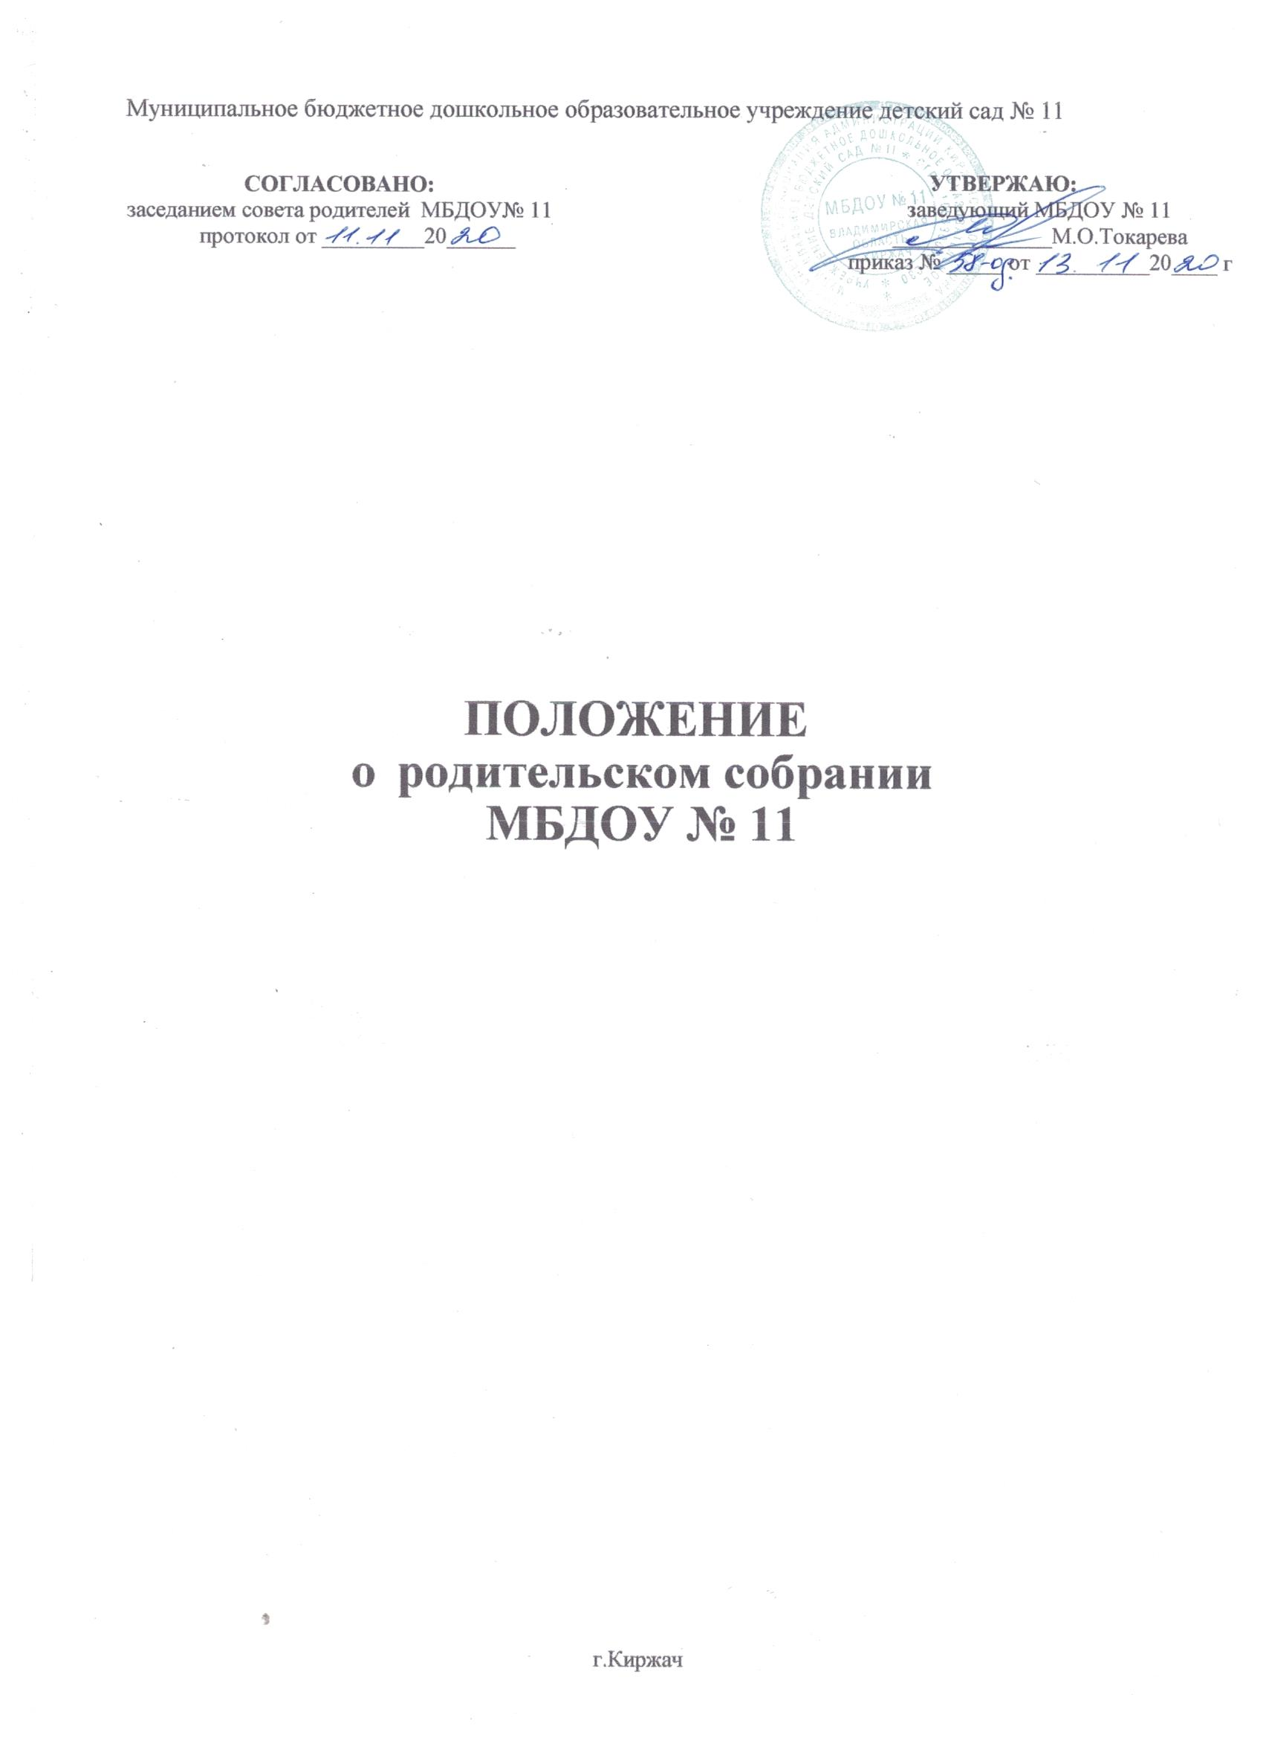

1.Общие положения.
  - Настоящее Положение о родительском собрании Муниципального бюджетного дошкольного образовательного учреждения детского сада № 11 (далее – Положение) разработано в соответствии с Федеральным законом от 29.12.2012 № 273-ФЗ «Об образовании в Российской Федерации», уставом МБДОУ № 11 (далее – Учреждение).
  - Положение определяет цели, задачи, порядок организации, тематику, права участников и порядок проведения родительских собраний в Учреждении.

2.Цель и задачи проведения родительских собраний
2.1.Основной целью проведения родительских собраний в Учреждении является взаимодействие воспитателей и администрации Учреждения с родителями (законными представителями) воспитанников
2.2 Основными задачами родительских собраний являются:
- совместная работа родительской общественности и Учреждения по реализации политики в области дошкольного образования;
- рассмотрение и обсуждение основных направлений развития Учреждения;
- координация действий общественности и педагогического коллектива Учреждения по вопросам образования, воспитания, оздоровления и развития воспитанников.
2.3Деятельность родительских собраний основывается на принципах добровольности и безвозмездности участия в их работе, коллегиальности принятия решений, гласности.

3.Порядок организации родительских собраний
  - В Учреждении проводятся общие и групповые родительские собрания.
  - Планирование работы родительских собраний осуществляется в соответствии с графиком проведения родительских собраний, планами работы Учреждения.
  - Плановые собрания проводятся:
-общие – по мере необходимости, но не реже 2 (двух) раз в год;
- групповые – по мере необходимости, но не реже 3 раз в год.
Внеплановые собрания проводятся по инициативе педагогических работников,
администрации Учреждения и родительского комитета для решения резонансных вопросов.
  - Участниками родительских собраний являются все родители (законные представители) воспитанников Учреждения, заведующий учреждением, старший воспитатель, воспитатели групп, педагогические работники и медицинские работники. Для участия в родительских собраниях могут быть приглашены иные физические лица, представители юридических лиц для рассмотрения и обсуждения вопросов по повестке встречи.
  - Работу родительских собраний организует заведующий Учреждением, старший воспитатель, воспитатели групп либо уполномоченное заведующим Учреждением лицо из числа работников детского сада (далее – организатор собрания).
  - Организатор собрания:
а) составляет план проведения собрания в соответствии с пунктом 3.6 раздела 3 настоящего Положения;

б) готовит информационный и раздаточный материал по теме собрания;
в) оповещает родителей (законных представителей) и приглашенных экспертов о дате, времени и месте проведения собрания в соответствии с пунктом 3.7 раздела 3 настоящего Положения.
  - План проведения составляется не позднее, чем за три дня до проведения собрания. План должен содержать тему и цель собрания, место проведения, целевую аудиторию, число участников, повестку дня, общую продолжительность и каждого отдельно запланированного выступления. Общая продолжительность собрания не должна превышать полутора часов.
  - Родители (законные представители) приглашаются и оповещаются о повестке собрания не позднее, чем за 3 дня до даты проведения собрания. Информация о дате, времени и месте проведения родительского собрания может доводиться до родителей (законных представителей) воспитанников путем:
- размещения объявления на информационном стенде Учреждения;
- устного сообщения лично либо по телефону;
- размещения объявления на официальном сайте Учреждения.
По согласованию с администрацией Учреждения организатор собрания может оповещать родителей (законных представителей) о проведении собрания иным доступным способом.

саду;
- Тематика родительских собраний
  - На родительских собраниях обсуждаются следующие вопросы:
- режим и порядок организации питания воспитанников;
- режим занятий воспитанников и их адаптация к условиям пребывания в детском

- направления образовательной, оздоровительной и воспитательной деятельности в

Учреждении (группе), содержание форм и методов образовательной деятельности, планирование педагогической деятельности в Учреждении (группе);
  - образовательные программы, результаты готовности воспитанников к обучению в школе;
  - благоустройство и создание нормальных санитарно-гигиенических условий Учреждения;
  - оздоровительная и культурно-массовая работа с воспитанниками;
  - регламентация и оформление отношений Учреждения и родителей (законных представителей) воспитанников;
  - права и обязанности участников образовательных отношений;
  - порядок привлечения и расходование средств, привлекаемых Учреждением из внебюджетных источников;
  - результаты рассмотрения жалоб и заявлений родителей (законных представителей) на действия (бездействие) работников Учреждения;
  - итоги учебного и финансового года;
  - вопросы по организации деятельности Учреждения.
  - На собраниях происходит:

- ознакомление родителей с новыми уставными и локальными нормативными актами Учреждения;
- избрание участников Родительского комитета или Совета родителей воспитанников;
- планирование совместных с родителями (законными представителями) мероприятий в Учреждении (группе) – групповых родительских собраний, родительских клубов, дней открытых дверей и др.;
- обсуждение организации праздничных мероприятий для воспитанников, обеспечение их подарками к Новому году и другим праздникам.
- Права участников родительских собраний
5.1. Участники родительского собрания имеют право:
- принимать участие в обсуждении и принятии решений, обсуждаемых на заседании родительского собрания, выражать в письменной форме свое особое мнение, которое приобщается к протоколу заседания родительского собрания;
- приглашать на заседания любых работников Учреждения для получения разъяснений, консультаций по рассматриваемым вопросам;
- запрашивать и получать информацию, необходимую для рассмотрения вопросов по повестке, в том числе в порядке контроля за реализацией ранее вынесенных решений на родительских собраниях.
- Порядок проведения родительских собраний
  - Организационной формой работы родительских собраний являются заседания. По решению организаторов собрания могут проходить в нестандартных формах.
    - Заседание родительских собраний созывает организатор собрания. Заседание родительских собраний правомочно, если на нем присутствуют не менее двух третей от общего числа родителей (законных представителей) воспитанников Учреждения.
    - На родительском собрании избирается председатель и секретарь. Решение об избрании председателя и секретаря принимается простым большинством голосов участников собрания.
    - Председатель собрания организует и ведет заседание родительского собрания. Секретарь принимает и регистрирует материалы, представленные на заседание родительского собрания, ведет протокол заседания.
  - Решения родительских собраний.
    - Решения по рассматриваемым на родительских собраниях вопросам принимаются открытым голосованием участников и оформляются протоколом. Каждый участник родительского собрания обладает одним голосом. В случае равенства голосов решающим является голос председательствующего на заседании.
    - Решение родительского собрания правомочно, если за него проголосовало не менее половины от общего числа присутствующих на собрании родителей (законных представителей).
    - Решения по рассматриваемым на родительских собраниях вопросам принимаются в форме рекомендаций, не имеющих правового характера.
  - Документация, оформляемая по итогам заседаний родительских собраний.
    - Заседания родительских собраний оформляются протоколом. Протокол составляется в день проведения собрания.

    - В каждом протоколе заседания родительского собрания указывается его номер, дата проведения, количество участников, повестка заседания, краткая, но ясная и исчерпывающая запись выступлений и принятое решение по обсуждаемому вопросу.
    - Протокол подписывают председатель и секретарь собрания. Нумерация протоколов ведется от начала учебного года.
    - Протоколы заседаний родительских собраний включаются в номенклатуру дел Учреждения. По желанию протоколы заседаний родительских собраний предоставляются для ознакомления всем родителям (законным представителям) воспитанников Учреждения, работникам Учреждения.

